Министерство образования и науки Российской Федерации
Федеральное государственное бюджетное образовательное учреждение
высшего профессионального образования
«Санкт-Петербургский национальный исследовательский университет
информационных технологий, механики и оптики»

Кафедра проектирования и безопасности компьютерных систем

Методическое пособие по лабораторной работе:

«Исследование электрических параметров

Фильтра «Гранит-8», предназначенного для обеспечения защиты речевой конфиденциальной информации от утечки за счет вч-навязывания и акустоэлектрических преобразований через двухпроводные линии телефонной, директорской и диспетчерской связи, а также линии радиотрансляции»

Санкт-Петербург 2012

ЦЕЛЬЮ РАБОТЫ:

Научится проводить инструментальное исследование электрических параметров фильтра «Гранит-8», установленного на линии связи.

Задачи лабораторной работы:
- Изучить принцип работы фильтра «Гранит-8».
- Освоить инструментарий цифрового осциллографа PV6501A.

Краткие теоретические сведения.

Описание канала утечки конфиденциальной информации за счет ВЧ-навязывания и акустоэлектрических преобразований через двухпроводные линии телефонной, директорской и диспетчерской связи, а также линии радиотрансляции.

Наличие в телефонном аппарате (ТА) элементов, которые работают как приемник и передатчик (микрофон, мембрана, звонковая цепь) является недостатком с точки зрения безопасности. Расположение ТА в удобном для перехвата месте (в защищаемом помещении), наличие готовой проводки, чтобы донести сигнал до места перехвата, электропитание, обеспечиваемое самой телефонной системой, делают ТА готовым средством для перехвата всех разговоров в помещениях, где он установлен, даже тогда, когда телефонная трубка лежит на рычаге. Чтобы сделать телефон постоянно транслирующим устройством, остается незначительно модифицировать его или изменить схему подключения.
Прослушивание через звонковую цепь основано на том, что при положенной на рычаг телефонной трубке электромагнитный звонок аппарата остается соединенным с линией. Звонок ТА обладает обратимостью или “микрофонным эффектом”, выражающимся в том, что механические вибрации его подвижных частей, вызываемые, в том числе, и звучащими в комнате голосами, вызывают в нем электрический ток малой амплитуды, которая, впрочем, достаточна для того, чтобы этот сигнал можно было обработать и выделить из него звуковую составляющую. Такая обработка, как правило, осуществляется не слишком далеко от контролируемого аппарата. Описанная схема перехвата всегда доступна злоумышленнику, так как звонок находится по ту сторону выключателя трубки на преимущественно доступной телефонной линии. Попутно следует отметить, что сходным образом можно перехватывать сигнал не только с телефонного, но и с квартирного звонка.
Недостаток этого метода состоит в том, что такой перехват очень просто нейтрализовать, если использовать специальные фильтры (например, фильтр «Гранит-8») или включить последовательно со звонком два запараллеленных во встречном направлении кремниевых диода. А еще проще — отключив телефон от сети.
Еще один вариант прослушивания разговоров через ТА — применение высокочастотного навязывания (ВЧ-навязывание). Для его реализации к одному из проводов телефонной линии подключают относительно какой-то общей массы (труб канализации, отопления и т.д.) регулируемый в диапазоне 100-1000 кГц высокочастотный генератор. Путем его плавной перестройки находят частоту его резонанса с ТА и оставляют работать на этой частоте. При положенной на рычаг телефонной трубке внешние высокочастотные колебания через конструктивные элементы аппарата проникают в его схему и активно модулируются микрофоном, реагирующим на звуки в комнате. Несущий информацию сигнал через провод телефонной линии поступает на место перехвата, располагающийся, по возможности, в пределах нескольких десятков метров от контролируемого ТА, обрабатывается и регистрируется. Эффективным средством борьбы с таким видом перехвата является использование специальных телефонных фильтров (например, фильтр «Гранит-8») или конденсатора, подключенный параллельно микрофону.

Описание фильтра «Гранит-8».

Фильтр «Гранит-8» предназначен для обеспечения защиты речевой информации от утечки за счет акустоэлектрических преобразований и ВЧ-навязывания через двухпроводные линии:
- открытых телефонных сетей;
- сетей радиотрансляции;
- систем директорской и диспетчерской связи.
Прибор рассчитан на работу в автоматическом режиме, круглосуточно, под непрерывной нагрузкой в линиях с сопротивлением 600 Ом±10%
Конструктивно фильтр выполнен в корпусе из оцинкованной стали, в котором на специальной втулке закреплены печатная плата изделия и крышка корпуса. Все элементы схемы защищены электростатическим экраном.
Подключение изделия к источнику сигнала и нагрузке осуществляется при помощи клемм, расположенных на печатной плате. Крайние клеммы являются сигнальными, центральные - предназначены для подключения заземления и экранирующих проводов.
Фильтр «Гранит-8» представляет собой четырехполюсник, состоящий из двух П-образных индуктивно-емкостных звеньев и диодного моста. Диодный мост схемы является входом изделия и предназначен для уменьшения коэффициента передачи фильтра при малых уровнях сигнала. Сигналы, которые могут возникать на выходе ТСПИ при акустоэлектрических преобразованиях, подавляются.
Фильтр схемы является выходным звеном четырехполюсника и представляет собой фильтр нижних частот с частотой среза не более 23 кГц. Назначение фильтра -пропускать сигналы в речевом диапазоне частот при нормальном режиме работы телефонной линии и задерживать высокочастотные сигналы, которые подаются в линию при ВЧ-навязывании.

Технические характеристики фильтра «Гранит-8» приведены в Таблица 1

Таблица 1 Технические характеристики фильтра "Гранит-8"..
Характеристика | Значение
1 | 2
Вносимое фильтром затухание в полосе частот речевых сигналов 0,3-4 кГц при уровне входного сигнала 0,1 В | не менее 65 дБ
Вносимое фильтром затухание на частоте 10 кГц при уровне входного сигнала 0,1 В | не менее 60 дБ
Вносимое фильтром затухание в полосе частот 0,15-10 кГц при уровне входного сигнала 5 В | не более 3 дБ
Вносимое фильтром затухание на частоте 50 кГц при уровне входного сигнала 5 В | не менее 6 дБ
Вносимое фильтром затухание на частоте 100 кГц при уровне входного сигнала 5 В | не менее 10 дБ
Максимальное напряжение между входными контактами в "режиме холостого хода" | не более 105 В
Максимальный ток нагрузки | 0,1 А
Габаритные размеры изделия | 57×40×16 мм
Масса фильтра | 0,3 кг
Время безотказной наработки | не менее 5000 ч

Описание лабораторной установки:

- Осциллограф PV 6501A;
- Генератор тональных сигналов.
- Фильтр «Гранит-8».
- Персональный компьютер;

Схема лабораторной установки приведена на Рисунок 4-1. Схема лабораторной установки.

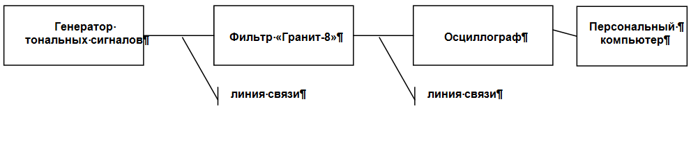
Рисунок 4-1. Схема лабораторной установки.

Порядок выполнения работы.
- Подключаем осциллограф к персональному компьютеру;
- Включаем в сеть персональный компьютер;
- Подключаем фильтр «Гранит-8» таким образом, чтобы на входе в фильтр был выход генератора сигналов, выход из фильтра был подключен к аналоговому входу осциллографа.
- Запускаем программу PV 65 (ярлык расположен на рабочем столе);
- Исследуем изменение АЧХ тонального сигнала при применении фильтра «Гранит-8».
- Измеряем величину выходного напряжения сигнала Uвых, В при помощи осциллографа PV 6501А.
- Выполняем операции анализа АЧХ для следующих значений частот тест-сигналов 250, 500, 1000, 2000, 4000, 10000, 20000, 30000, 40000, 50000, 60000, 70000, 80000, 90000, 100000 Гц.
- Записать полученные значения в отчет по лабораторной работе в столбец 3 Таблица 2.
- По данным Таблица 2 построить график для частоты 250 Гц и 1000 Гц.
- По полученным значениям и графику сделать выводы по электрическим параметрам фильтрам «Гранит-8». Обеспечивает ли фильтр «Гранит-8» защиту от ВЧ-навязывания?
- Оформляем отчет (для каждого персональный).

Таблица 2. Измеренные величины напряжений тест-сигнала Uвых.
Частота сигнала F, Гц | U_{вх,} В | U_{вых,} В
100 | 4
? | 4
? | 4
? | 4
? | 4
? | 4
? | 4
? | 4
? | 4
… | 4
100000 | 4

Пример полученной осциллограммы.

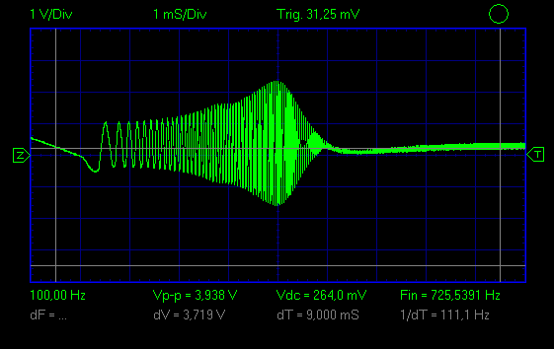

Содержание отчета по выполнению лабораторной работы.

Отчет должен содержать:
- Логическую схему лабораторной установки.
- Результаты измерений (таблица 2).
- Примеры осциллограмм.
- Выводы.

Контрольные вопросы:

- Почему амплитуда тест-сигнала повышается на сверхвысоких частотах, несмотря на работу фильтра..
- Обеспечивает ли фильтр «Гранит-8» защиту от ВЧ-навязывания.

